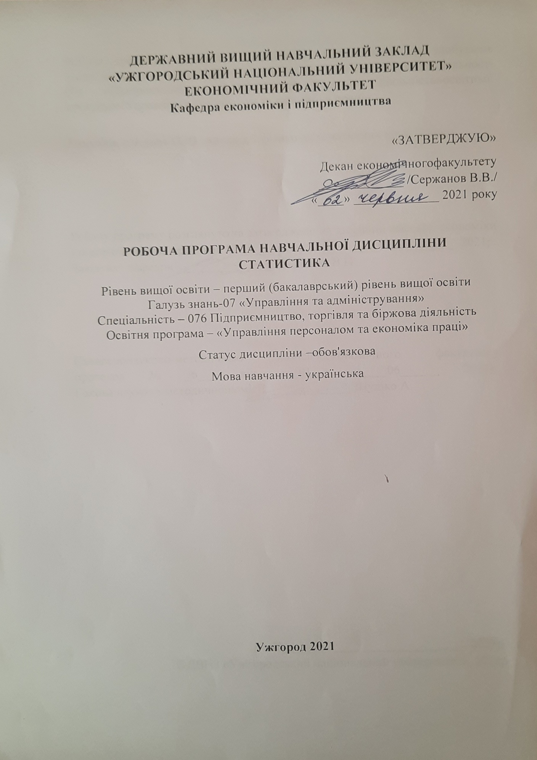

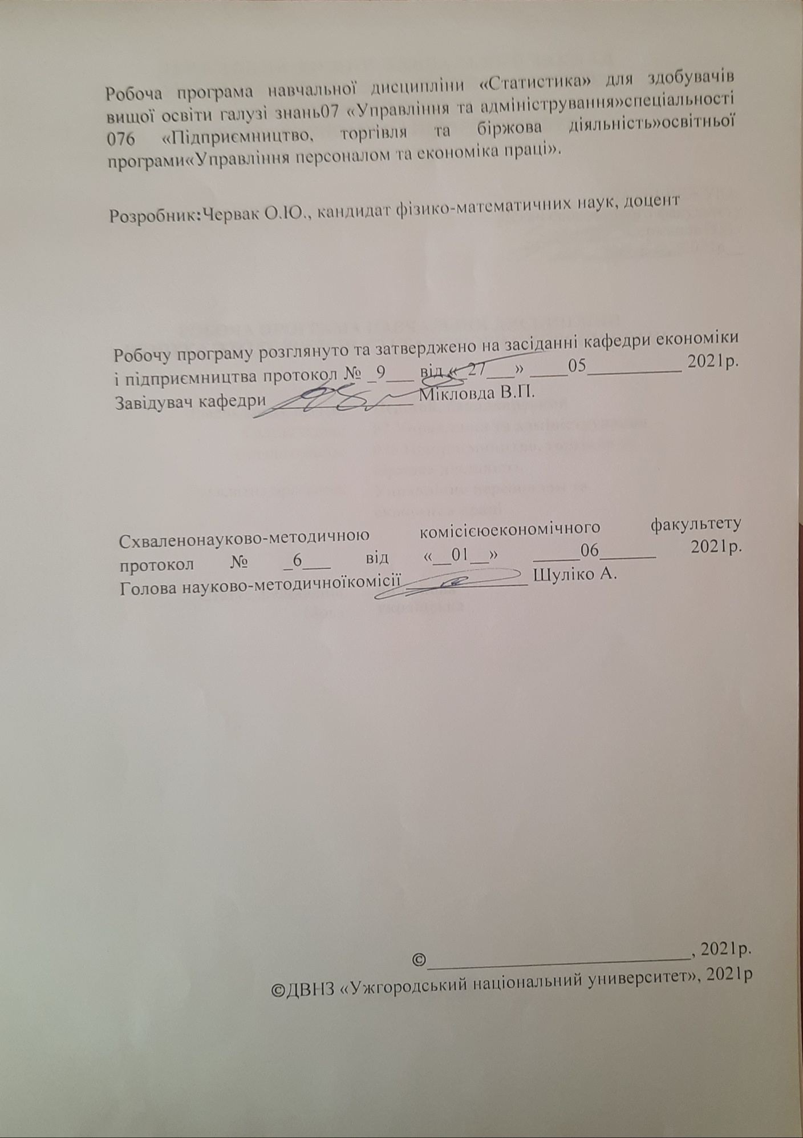

- ОПИС НАВЧАЛЬНОЇ ДИСЦИПЛІНИ
Найменування показників | Розподіл годин за навчальним планом
Найменування показників | Денна форма навчання |  | Заочна форма навчання
Кількість кредитів ЕКТС - 4 | Рік підготовки
Загальна кількість годин - 120 | 2-й | 2-й
Кількість модулів - 2 | Семестр:
Тижневих годин для денної форми навчання:  аудиторних - 4  самостійної роботи студента-4 | 3-й | 3-й
 | Лекції:
 | 30
 | Практичні (семінарські):
 | 28
 | Лабораторні
 | Самостійна робота
 | 62
Вид підсумкового контролю - екзамен
Форма підсумкового контролю -усна

\

- МЕТА НАВЧАЛЬНОЇ ДИСЦИПЛІНИ
Метою вивчення навчальної дисципліни «Статистика»є розвиток науково-дослідницьких компонентів статистичного мислення, тобто викладення методологічних основ кількісного дослідження закономірностей економічних явищ і процесів та допомога їх зрозуміти і застосовувати на практиці. Навчальна дисципліна «Статистика» відіграє провідну роль у формуванні висококваліфікованого економіста, наповняючи його знаннями методі і способів збирання, опрацювання та аналізу економічної інформації.
Відповідно до освітньої програми, вивчення дисципліни сприяє формуванню у здобувачіввищої освіти таких компетентностей:
- Здатність до абстрактногомислення, аналізу та синтезу(ЗК 3).
- Здатністьзастосовуватизнання у практичнихситуаціях (ЗК4).
- Навичкивикористанняінформаційних і комунікаційнихтехнологій (ЗК7).
- Здатність до пошуку, оброблення та аналізуінформації з різнихджерел (ЗК8)
- Здатність до адаптації та дій в новійситуації (ЗК9).
- Здатністьприйматиобґрунтованірішення(ЗК11).
- Здатність до креативного та критичного мислення (ЗК 14).
- Здатність пояснювати економічні та соціальні процеси і явища на основі теоретичних моделей, аналізувати і змістовно інтерпретувати отримані результати (СК4)
- Здатність застосовувати комп’ютерні технології та програмне забезпечення з обробки даних для вирішення економічних завдань, аналізу інформації та підготовки аналітичних звітів.(СК7).
-Здатність прогнозувати на основі стандартних теоретичних та економетричних моделей соціально-економічні процеси (СК9).
- Здатність використовувати сучасні джерела економічної, соціальної, управлінської, облікової інформації для складання службових документів та аналітичних звітів (СК10).
- Здатність обґрунтовувати економічні рішення на основі розуміння закономірностей економічних систем і процесів та із застосуванням сучасного методичного інструментарію (СК11).
- Здатність самостійно виявляти проблеми економічного характеру при аналізі конкретних ситуацій, пропонувати способи їх вирішення (СК12).

- ПЕРЕДУМОВИ ДЛЯ ВИВЧЕННЯ НАВЧАЛЬНОЇ ДИСЦИПЛІНИ
Передумовами вивчення навчальної дисципліни «Статистика» єопанування таких навчальних дисциплін (НД) освітньої програми (ОП):
ОК 1.13 Мікроекономіка
ОК 1.7Інформатика
ОК 1.4Вища математика та теорія ймовірностей
ОК 1.10Економіко-математичні методи та моделі
ОК 1.14 Макроекономіка
ОК 1.6 Логіка
ОК 1.15 Вступ до спеціальності: підприємництво, торгівля та біржова діяльність
ОК 1.11 Основи наукових досліджень.

4. ОЧІКУВАНІ РЕЗУЛЬТАТИ НАВЧАННЯ

Відповідно до освітньоїпрограми, вивченнянавчальноїдисципліни«Статистика»повинно забезпечитидосягненняздобувачамивищоїосвіти таких програмнихрезультатівнавчання (ПРН)
Програмні результати навчання | Шифр ПРН
Пояснювати моделі соціально-економічних явищ з погляду фундаментальних принципів і знань на основі розуміння основних напрямів розвитку економічної науки. | ПРН 7
Застосовувати відповідні економіко-математичні методи та моделі для вирішення економічних задач. | ПРН 8.
Проводити аналіз функціонування та розвитку суб’єктів господарювання, визначати функціональні сфери, розраховувати відповідні показники які характеризують результативність їх діяльності. | ПРН 10
Застосовувати набуті теоретичні знання для розв’язання практичних завдань та змістовно інтерпретувати отримані результати. | ПРН 12
Ідентифікувати джерела та розуміти методологію визначення і методи отримання соціально-економічних даних, збирати та аналізувати необхідну інформацію, розраховувати економічні та соціальні показники. | ПРН 13
Використовувати інформаційні та комунікаційні технології для вирішення соціально-економічних завдань, підготовки та представлення аналітичних звітів. | ПРН 19

Очікувані результати навчання, які повинні бути досягнуті здобувачами освіти післяопанування навчальної дисципліни «Статистика»:
Очікувані результати навчання | Шифр ПРН
Опанувати понятійний і категорійний апарат статистики як науки, сучасну методологію аналізу соціально-економічних явищ та процесів, принципи і завдання статистичної науки. | ПРН 7
Знати будувати трендові рівняння та проводити їх аналіз, вивчати сезонні коливаннярівня явищ. Знати будувати моделі взаємозв'язку між соціально-економічними явищами і процесами (економетричні моделі), вміти їх досліджувати і аналізувати. Вміти будувати і вивчати варіаційні ряди розподілу, розраховувати абсолютні та відносні показники варіації, аналізувати форми розподілу. Проводити дисперсійний аналіз. Вміти будувати і вивчати динамічні ряди розподілу, розраховувати абсолютні та відносні показники динаміки, аналізувати динамічні ряди. | ПРН 8
Вміти досліджувати та аналізувати складні соціально-економічні процеси та явища, формулювати розширені ґрунтовні висновки щодо досліджуваних статистичних сукупностей і розрахованих показників та прогнозувати рівень показників у майбутньому. | ПРН 10
Оволодіти і вміти застосовувати для розв’язання практичних завдань.основними статистичними методами: розрахунку узагальнюючих показників, аналізу варіації і форм розподілу, динамічних рядів, індексного аналізу, взаємозв'язку, вибіркового методу та змістовно інтерпретувати отримані результати. | ПРН 12
Знати і ідентифікувати основні джерела статистичної інформації, вміти організувати збір статистичних даних, а потім їх зведення та групування, знати методикурозрахунку узагальнюючих характеристик (абсолютних, відносних і середніх величин), формувати ґрунтовні висновки щодо аналізу різних статистичних показників. | ПРН 13
Знати основні поняття і методи функціонування та використовувати на практиці інформаційні та комунікаційні технології збору, обробки, розрахунку і аналізу статистичної інформації про соціально-економічні явища і процеси а саме, різноманітні програмні засоби від Excel до пакету STATISTICA. | ПРН 19

5.ЗАСОБИ ДІАГНОСТИКИ ТА КРИТЕРІЇ ОЦІНЮВАННЯ
РЕЗУЛЬТАТІВ НАВЧАННЯ
Засоби оцінювання та методи демонстрування результатів навчання
Засобами оцінювання та методами демонстрування результатів навчання з навчальноїдисципліни є: практичні заняття, самостійна робота, індивідуальна робота в окремих випадках, тестування на лекційних заняттях, модульні контрольні роботи, екзамен.
Форми контролю та критерії оцінювання результатів навчання
Форми поточного контролю: розв'язування практичних завдань, самостійні роботи, колоквіум, опитування на практичних заняттях, індивідуальних консультаціях, а також тестуваннях.
Форма модульного контролю: модульна контрольна робота.
Форма підсумкового семестрового контролю: іспит.

Розподіл балів, які отримують здобувачі вищої освіти (модуль 1)
Поточне оцінювання та самостійна робота |  |  |  |  | Модульна контрольна робота | Сума
Тема1 | Тема2 | Тема3 | Тема 4 | Тема 5 | 50 | 100
10 | 10 | 10 | 10 | 10 | 50 | 100

Розподіл балів, які отримують здобувачі вищої освіти (модуль 1)
Поточне оцінювання та самостійна робота |  |  |  | Модульна контрольна робота | Сума
Тема1 | Тема2 | Тема3 | Тема4 | 50 | 100
10 | 15 | 15 | 10 | 50 | 100

Оцінювання окремих видів навчальної роботи з дисципліни
Вид діяльності здобувача вищої освіти | Модуль 1 |  | Модуль 2
Вид діяльності здобувача вищої освіти | Кількість | Максимальна кількість балів (сумарна) | Кількість | Максимальна кількість балів (сумарна)
Практичні (семінарські) заняття | 10 | 50 | 10-15 | 50
Письмове тестування при тематичному опитуванні | - | - | - | -
Усне тестування при тематичному опитуванні (колоквіум) | - | - | - | -
Модульна контрольна робота |  | 50 |  | 50
Разом |  | 100 |  | 100

Критеріїоцінюваннямодульноїконтрольноїроботи.
Модульний контроль з навчальної дисципліни «Статистика» полягає у письмовому виконанні студентами двох модульних контрольних робіт. Модульні контрольні роботи проводяться після розгляду теоретичного матеріалу визначених тем та засвоєння його на практичних заняттях. Кожна з модульних контрольних робіт складається з тестових завдань (модульна контрольна робота 1 з 4-х, модульна контрольна робота 2 з 2-х) практичних задач (задач, по 3 в кожній модульній контрольній роботі).Кожне тестове завдання і кожна задача оцінюються у відповідну кількість балів.
Розподіл балів модульної контрольної роботи:
Завдання | Кількість балів
Модульна контрольна робота №1 | 50
Тест 1 | 2,5
Тест 2 | 2,5
Тест 3 | 2,5
Тест 4 | 2,5
Задача 1 | 15
Задача 2 | 10
Задача 3 | 15
Модульна контрольна робота №2 | 50
Тест 1 | 2,5
Тест 2 | 2,5
Задача 1 | 15
Задача 2 | 15
Задача 3 | 15

Критерії оцінювання результатів виконання контрольних завдань доводяться до відома студентів перед проведенням модульних контрольних робіт
Під час проведення модульного контролю студенту забороняється у будь-якій формі користуватися забороненими матеріалами (конспектами, підручниками тощо) або, обмінюватися інформацією з іншими студентами.
При виявленні порушення студентом встановлених правил модульного контролю, викладач усуває цього студента від проведення контролю, не перевіряє роботу студента, робить на ній відповідний запис і оцінює нулем балів.
Результати модульного контролю студента, який не з’явився на нього оцінюються нулем балів.
Результати перевірених письмових модульних контрольних робіт доводяться до відома студентів не пізніше ніж за два робочі дні після дати проведення модульного контролю.
Студент, який не погоджується з оцінкою, має право звернутися до викладача і отримати ґрунтовне пояснення. У разі незгоди студента з виставленою оцінкою, він має право звернутися з письмовою апеляцією до завідуючого кафедри не пізніше як на наступний день після оголошення результатів. Викладач і завідувач кафедри повинні розглянути апеляцію студента на протязі двох днів і прийняти остаточне рішення. В результаті апеляції оцінка студента не може бути зменшена, а тільки залишена без змін або збільшена.Студент не може повторно складати модульний контроль.
Після останнього модульного контролю з дисципліни «Статистика» викладач визначає сумарну модульну оцінку кожного студента за результатами всіх проведених контролів протягом навчального року.

Критеріїоцінюванняпідсумкового семестрового контролю:
Підсумковим семестровим контролем з навчальної дисципліни «Статистика» є екзамен. Складання екзамену студентами проводиться в усній формі для окремихпідгруп, по 6 чоловік, всієї групи, час підготовки до відповіді – 30-40 хв, на основі теоретичних і практичних знань, отриманих під час семестрового вивчення навчальної дисципліни «Статистика».Оголошеннярезультатів відбувається відразу.
Для складання екзамену підготовлено білети, в яких охоплено весь теоретичний і практичний матеріал. Білет містить два теоретичні і два практичні завдання.
Студенти, атестовані за модульним контролем з оцінкою «незадовільно»допускаються до складання екзамену а, з оцінкою «неприйнятно», зобов’язані відпрацювати окремі теми і, тим самим, бути допущені до складання екзамену. Екзамен можуть складати також студенти, які бажають підвищити оцінку, отриману за результатами модульних контролів.
Оцінка знань, умінь і практичних навичок студента з навчальної дисципліни «Статистика»здійснюється за 100-бальною системою.
Шкала оцінюванняпідсумковихбалів за підсумкамимодульнихконтрольнихробіт
Сума балів за всівидинавчальноїдіяльності | Оцінка ЕСТS | Оцінка за національною шкалою, для:
Сума балів за всівидинавчальноїдіяльності | Оцінка ЕСТS | екзамену, курсового проекту (роботи),  практики | заліку
90-100 | А | відмінно | зараховано
82-89 | В | добре | зараховано
74-81 | С | добре | зараховано
64-73 | D | задовільно | зараховано
60-63 | Е | задовільно | зараховано
35-59 | FХ | незадовільноз можливістю повторного складання | не зараховано з можливістю повторного складання
0-34 | F | незадовільноз обов’язковим повторним вивченням дисципліни | не зарахованоз обов’язковим повторним вивченням дисципліни

При порушенні студентом дисципліни під час проведення іспиту (списування, підказка, підміна завдання тощо) викладач усуває його від складання іспиту, виставляє йому нуль балів і державну семестрову оцінку «незадовільно».
Студент, який на екзамені одержав незадовільну оцінку і не підлягає умовам відрахування з університету, або не складав його з якихось причин, складає іспит повторно.

6. ПРОГРАМА НАВЧАЛЬНОЇ ДИСЦИПЛІНИ
6.1. Змістнавчальноїдисципліни
Модуль 1
Теоретичні аспекти збору, зведення, групування статистичних даних та аналізу статистичних показників

Тема 1. Статистика як суспільна наука
1.Розвиток статистики як науки. Предмет і об’єкт теорії статистики.
2.Поняття і категорії статистики.
3. Особливості статистичної методології.
4. Значення і основні завдання статистики.
5.Єдина система обліку і статистики.
Тема 2. Статистичне спостереження
1. Суть, завдання і точність статистичного спостереження.
2. План статистичного спостереження.
3. Організаційні форми статистичного спостереження.
4. Види і способи збору даних.

Тема 3. Зведення та групування статистичних даних
1. Зміст та види статистичного зведення.
2. Основні завдання і види статистичного групування, характеристика
групувальних ознак.
3. Вибір інтервалів при групуванні, їх характеристика.
4. Первинні і вторинні групування.
5. Статистичні таблиці, їх елементи і правила побудови.
6. Статистичні графіки.

Тема 4. Статистичні показники: абсолютні та відносні величини
1.Суть та види статистичних показників. Система статистичних показників.
2.Абсолютні статистичні величини, їх види і одиниці виміру.
3.Відносні величини, їх види, форми вираження та методика розрахунку.
4. Принципи обчислення і використання абсолютних і відносних статистичних величин в економічних дослідженнях.
Тема 5. Статистичні показники: середні величини
- Суть і загальні принципи застосування середніх величин..
- Види і форми середніх величин та методика їх розрахунку:
- середня арифметична;
- середня гармонійна;
- середня хронологічна;
- середня геометрична;
- середня квадратична.
- Структурні (або порядкові) середні. Методика розрахунку.

Модуль 2
Дослідження зміни складних соціально-економічних явищ й процесів в часі та просторі
Тема 6. Ряди розподілу, аналіз варіацій та форми розподілу
- Ряди розподілу, їх види. Варіаційний ряд розподілу, його елементи і графічне зображення.
2. Характеристика центру розподілу.
3. Абсолютні та відносні показники варіацій.
4. Види дисперсій та способи їх обчислення.
5. Характеристика та властивості форм розподілу.

Тема 7. Аналіз рядів динаміки.
1. Види динамічних рядів і вимоги до їх побудови.
2. Абсолютні і відносні показники динамічних рядів (аналітичні показники).
3. Середні аналітичні показники рядів динаміки.
4. Порівняльний аналіз паралельних динамічних рядів.
5. Суть і методи статистичного вивчення тенденцій розвитку рядів динаміки.
6. Інтерполяція та екстраполяція.
7.Вивчення сезонних коливань на основі індексів сезонності. Побудова графіка сезонної хвилі.
Тема 8. Індексний аналіз
1.Поняття статистичних індексів та індексного аналізу. Види індексів.
2. Основні соціально-економічні зв’язки, які вивчаються за допомогою індексів.
3.Поняття елімінування. Побудова загальних агрегатних, факторіальних індексів.
4.Побудова загальних агрегатних індексів (середніх величин) та їх взаємозв’язок :
- постійного (фіксованого) складу;
- змінного складу;
- структурних зрушень.
5.Розкладання абсолютного приросту результативного показника (М) по факторам.
6. Загальні середні індекси.
7. Ланцюгові і базисні індекси.

Тема 9.Вибірковий метод спостереження.

1.Інструменти вибіркового методу.
2.Методи формування вибіркової сукупності.
3.Визначення обсягу вибірки.
4.Помилки вибірки.
5.Мала вибірка.

6.2. Структура навчальноїдисципліни

Назви змістовних модулів і тем | Кількість годин
Назви змістовних модулів і тем | Денна форма навчання
Назви змістовних модулів і тем | Усього | у тому числі
Назви змістовних модулів і тем | Усього | лекції | практичні | лабораторні | індивідуальна  робота | самостійна  робота
3-й семестр
Модуль 1
Тема 1. Статистика як суспільна наука | 4 | 2 | - |  |  | 2
Тема 2. Статистичне спостереження | 6 | 2 | - |  |  | 4
Тема 3. Зведення та групування статистичних даних . | 10 | 2 | 2 |  |  | 6
Тема 4. Статистичні показники: абсолютні та відносні величини. | 14 | 4 | 4 |  |  | 6
Тема 5. Статистичні показники: середні величини. | 14 | 4 | 4 |  |  | 6
Модульна контрольна робота | 8 |  | 2 |  |  | 6
Разом за модуль | 56 | 14 | 12 |  |  | 30
Модуль 2
Тема 6. Ряди розподілу, аналіз варіацій та форми розподілу. | 14 | 4 | 4 |  |  | 6
Тема 7. Аналіз рядів динаміки. | 17 | 5 | 4 |  |  | 8
Тема 8. Індексний аналіз. | 17 | 5 | 4 |  |  | 8
Тема 9.Вибірковий метод спостереження. | 8 | 2 | 2 |  |  | 4
Модульна контрольна робота | 8 |  | 2 |  |  | 6
Разом за модуль |  | 16 | 16 |  |  | 32
Разом | 64 | 30 | 28 |  |  | 62
Назви змістовних модулів і тем | Кількість годин
Назви змістовних модулів і тем | заочна форма навчання
Назви змістовних модулів і тем | Усього | у тому числі
Назви змістовних модулів і тем | Усього | лекції | практичні | лабораторні | індивідуальна  робота | самостійна  робота
3-й семестр
Модуль 1
Тема 1. Статистика як суспільна наука | 5 | - | - |  |  | 5
Тема 2. Статистичне спостереження | 10 | - | - |  |  | 10
Тема 3. Зведення та групування статистичних даних . | 14 | 2 | 2 |  |  | 10
Тема 4. Статистичні показники: абсолютні та відносні величини. | 12 | 2 | 2 |  |  | 10
Тема 5. Статистичні показники: середні величини. | 12 | 2 | 2 |  |  | 10
Модульна контрольна робота | 5 | - | - |  |  | 5
Разом за модуль | 58 | 6 | 2 |  |  | 50
Модуль 2
Тема 6. Ряди розподілу, аналіз варіацій та форми розподілу. | 16 | 2 | 4 |  |  | 12
Тема 7. Аналіз рядів динаміки. | 14 | 2 | 4 |  |  | 12
Тема 8. Індексний аналіз. | 14 | 2 | 4 |  |  | 12
Тема 9.Вибірковий метод спостереження. | 10 | - | - |  |  | 10
Модульна контрольна робота | 6 | - | - |  |  | 6
Разом за модуль | 62 | 6 | 4 |  |  | 52
Разом | 120 | 12 | 6 |  |  | 102

6.3. Теми практичних занять
№ п\п | Назва теми | Кількість годин
№ п\п | Назва теми | денна | заочна
Модуль 1
1 | Тема 2. Статистичне спостереження | 2 | -
2 | Тема 3 Зведення та групування статистичних даних. | 2 | 2
3 | Тема 4. Статистичні показники: абсолютні та відносні величини. | 4 | 2
4 | Тема 5. Статистичні показники: середні величини. | 4 | 2
5 | Модульна контрольна робота 1 | 2 | -
Модуль 2
6 | Тема 6. Ряди розподілу, аналіз варіацій та форми розподілу. | 2 | 4
7 | Тема 7. Аналіз рядів динаміки. | 4 | 4
8 | Тема 8. Індексний аналіз. | 4 | 4
9 | Тема 9.Вибірковий метод спостереження. | 2 | -
10 | Модульна контрольна робота 2 | 2 | -
Разом |  | 28 | 6

6.4. Самостійна робота
№ п\п | Назва теми | Кількість годин
№ п\п | Назва теми | денна | Заочна
Модуль 1
1 | Тема 1. Статистика як суспільна наука | 2 | 5
2 | Тема 2. Статистичне спостереження | 4 | 10
3 | Тема 3. Зведення та групування статистичних даних . | 6 | 10
4 | Тема 4. Статистичні показники: абсолютні та відносні величини. | 6 | 10
5 | Тема 5. Статистичні показники: середні величини. | 6 | 10
6 | Підготовка до модульної контрольної роботи №1 | 6 | 5
Модуль 2
7 | Тема 6. Ряди розподілу, аналіз варіацій та форми розподілу. | 6 | 12
8 | Тема 7. Аналіз рядів динаміки. | 8 | 12
9 | Тема 8. Індексний аналіз. | 8 | 12
10 | Тема 9.Вибірковий метод спостереження. | 4 | 10
11 | Підготовка до модульної контрольної роботи №2 | 6 | 6
Разом |  | 62 | 102

7. ІНСТРУМЕНТИ, ОБЛАДНАННЯ ТА ПРОГРАМНЕ ЗАБЕЗПЕЧЕННЯ,ВИКОРИСТАННЯ ЯКИХ ПЕРЕДБАЧАЄ НАВЧАЛЬНА ДИСЦИПЛІНА
Технічнізасоби: ПК та пристроїкопіювання та друку.
Обладнання: дошка, пректор
Програмнезабезпечення: MSExcel та пакет STATISTICA.
8. РЕКОМЕНДОВАНІ ДЖЕРЕЛА ІНФОРМАЦІЇ
Основналітература
- Баран Р.Я., Статистика: навчальнийпосібник для студентівекономічнихспеціальностейвузів / Р.Я. Баран, Л.І. Жолоб, О.С. Кондур, О.М. Крупа. – Чернівці: ТОВ «Видавництво «Наші книги», 2008.– 240с.
- Бек В.Л. Теорія статистики: Навчальнийпосібник / В.Л. Бек. – ЦУЛ, 2003.
- Вашків Л.Г. Теорія статистики / Л.Г. Вашків, П.І. Пастер, В.П. Сторожук, Є.І. Ткач. – К.: Либідь, 2001. – 320с.
- Герасименко С.С. Статистика: Підручник / С.С. Герасименко, А.В. Головач, А.М. Єріна та інші. –2-ге вид., перероб. і доп.– К.:КНЕУ, 2000. – 467с.
- Головач А.В. Статистика. Збірник задач; Навч. посібник / А.В. Головач, А.М. Єріна, О.В. Козирєв та ін. – К.: Вища школа, 1994. – 448 с.
- Єріна А.М. Статистика: Навчально-методичнийпосібник для самостійноговивченнядисципліни / За заг. ред. А.М. Єріної, Р.М. Моторина. – К.: КНЕУ, 2001. – 448с.
- Єріна А.М. Теорія статистики. Практикум / А.М. Єріна, З.О. Пальян. – К.: Знання, 1997.
- Єріна А.М. Теорія статистики. Практикум / А.М. Єріна, З.О. Пальян. – К.: Знання, 2009.
- Захожай В.Б. Теорія статистики: Навчальнийпосібник / В.Б. Захожай, В.С. Федоренко. – К.: ВидавництвоЄвропейськогоуніверситетуфінансів, інформаційних систем, менеджменту і бізнесу, 2000. – 104 с.
- Мармоза А.Т. Статистика: підручник [для студентіввищ. навч. закладів] / А.Т. Мармоза. – К.: Ельга-Н, КНТ, 2009. – 896 с.
- Уманець Т.В. Статистика: Навчальнийпосібник / Т.В. Уманець, Ю.Б. Пігарьов – 2-ге вид., випр. – К.: Вікар, 2003. – 623с.

Допоміжна література
1.Класифікація видів економічної діяльності. КВЕД-2010.Затверджений
наказом Держкомстатувід23.12.12 р.№396.
2.Ковтун Н. В. Теорія статистики : підручник/ Н.В. Ковтун. – К.: Знання,
2012. – 400 с.
3.Логунова Н. А. Статистика ІІ : підручник/ Н. А. Логунова. – К. :Кондор,
2014. – 340с.
4.Мармоза А. Т. Теорія статистики: підручник/ А. Т. Мармоза. – 2-ге вид.,
переробл. і доповн. – К. :Центр учбовоїлітератури, 2013. – 592с.
5.Методичні вказівки з використання ПЕОМ при розв’язанністатистичних
задач. Для студ. економічнихспеціальностей. Укладач: Горошанська О.О.
– Харків: ХДУХТ, 2006.
6. пря А.Т. Статистика (модульнийваріант з програмованою формою
контролю знань) / А. Т. Опря. – К. :ЦУЛ, 2014. – 536с
7.Порядок проведенняперевірокдостовірностіпервинних і статистичних
даних, вивчення стану первинногообліку та статистичноїзвітності
органами статистики. Затверджений наказом ДержкомстатуУкраїнивід
19.06.03р. № 186. – Режим доступу
8.Про державну статистику. Закон Українивід17вересня1992року
№ 2615-XIIзізмінами і доп. – Режим доступу:
9.Статистика в схемах, формулах і таблицях/ О.О. Горошанська,
О.В. Прокопова. – Харків: ХДУХТ, 2014. – 52с.
10.Статистика. Лекция «История возникновения статистики» /
Е.В.Прокопова, Е.Ю.Ляшенко. – Харьков: ХГУПТ, 2011. – 43с.
11.Статистика: Методичнірекомендації та завдання для самостійноїроботи
для студентівгалузізнань«Економіка і підприємництво» та
«Менеджмент і адміністрування» / укладачіГорошанська О.О.,
Прокопова О.В. – Х. : ХДУХТ, 2015. – 92с.
12.Статистика: Навч. посібник/ О.О. Горошанська, О.В. Прокопова. –
Харків: ХДУХТ, 2014. – 320с.

ІнформаційніресурсивмережіІнтернет

1.http://www.ukrstat.gov.ua.
2.http://www.ukrstat.gov.ua.
3.http://www.ukrstat.gov.ua.
4.http://www.aub.com.ua

